Organizacija in vodenje informacijskih obdelav,
Standardi in kakovost

Predloga za ovrednotenje orodja BPMN

Avtor poročila: Majerič, Uroš

Osnovni podatki o orodju
Naziv orodja: eBPMN Designer
Proizvajalec: Soyatec Open Solution Company
URL: http://www.soyatec.com/ebpmn/features.html
Tip orodja: Eclipse RCP (Rich Client Platform) aplikacija
Licenca: Beta verzija (freeware)
Opis orodja:
eBPMN Designer je dokaj novo orodje, ki je še v fazi razvoja, zato se pogosto pojavljajo napake pri uporabi le-tega. Da je orodje v fazi razvoja nam pove že to, da še ni niti ene končne različice. Za uporabo lahko najdemo na spletu samo beta verzije.
Je zelo razširljivo in lahko naučljivo orodje za modeliranje BPMN procesov, ki bo sčasoma verjetno postalo veliko bolj uporabno in robustno, saj lahko za zdaj najdemo še kar nekaj napak, ki nas ovirajo in nam kradejo čas pri modeliranju.
Orodje ima naslednje značilnosti:
- Dopušča nam, da si pri večini elementov lahko poljubno nastavljamo njihov izgled (barve, pisave, …).
- Nastavljamo lahko orientacijo bazenov in stez.
- Kontrola pri povezovanju: V skladu s standardom BPMN nam dopušča uporabo povezav med elementi.
- Omogoča nam konverzijo tipov elementov (npr.: iz procesa v podproces in podobno).
- Vstavljanje elementov med povezana elementa (element vstavi med obstoječa in samodejno uredi povezave).
- Vstavljanje omejitev v procese za vmesne dogodke, kot so: časovnik, napaka in kompenzacija.
- Ponuja nam tudi drevo za pregled logične strukture modela.
- Orodje vsebuje tudi »vgrajeni podproces« in »podproces«, ki sta dva različna elementa. »Vgrajeni podproces« je viden v diagramu tako, da so vidni tudi procesi v njemu, »podproces« pa je element, katerega procesi pa so vidni, če kliknemo na njega in se nam odprejo v novem oknu.
- Več procesov lahko enostavno združimo v »vgrajen podporces«.
- Orodje nam omogoča še kar nekaj funkcij, ki so zelo uporabne, zato pa je potrebno, da si vzamemo nekaj časa in jih preučimo, v kolikor želimo orodje uporabljati tudi dlje časa.
Za lažjo predstavitev je priloženih še nekaj zaslonskih slik programa:
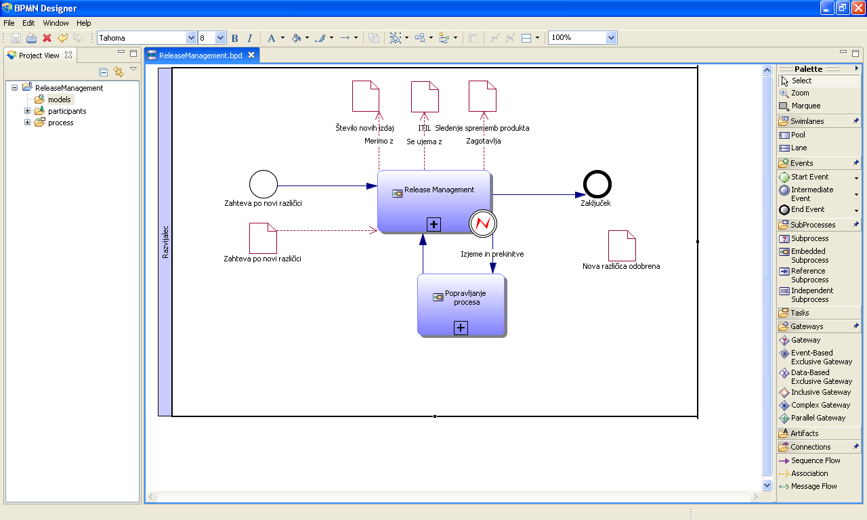
Slika 1: Izgled programa
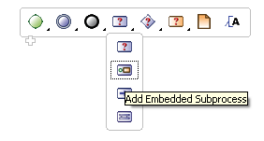
Slika 2: Prikaz kako vstavljamo elementa na diagram
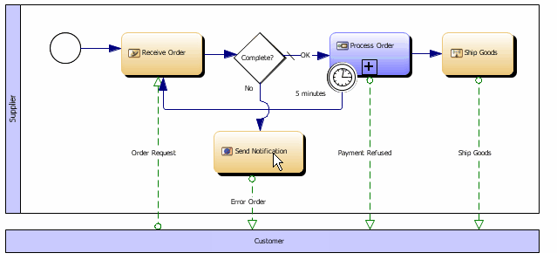
Slika 3: Primer diagrama modeliranega v eBPMN Designerju

Uporabnost izbranega orodja
- Mislim, da bi s pomočjo izbranega orodja lahko hitreje modeliral(a) poslovne procese kot z drugimi orodji (ki jih trenutno uporabljamo)
1 | 2 | 3 | 4 | 5 | 6 | 7
Nikakor se ne strinjam | Srednje se ne strinjam | Ne strinjam se | Neodločen | Strinjam se | Srednje se strinjam | Popolnoma se strinjam

- Izbrano orodje lahko izboljša mojo učinkovitost pri opisovanju poslovnih procesov
1 | 2 | 3 | 4 | 5 | 6 | 7
Nikakor se ne strinjam | Srednje se ne strinjam | Ne strinjam se | Neodločen | Strinjam se | Srednje se strinjam | Popolnoma se strinjam

- S pomočjo izbranega orodja sem lahko bolj produktiven(na), ko modeliram poslovne procese.
1 | 2 | 3 | 4 | 5 | 6 | 7
Nikakor se ne strinjam | Srednje se ne strinjam | Ne strinjam se | Neodločen | Strinjam se | Srednje se strinjam | Popolnoma se strinjam

- Mislim, da lahko s pomočjo izbranega orodja učinkovito modeliram poslovne procese
1 | 2 | 3 | 4 | 5 | 6 | 7
Nikakor se ne strinjam | Srednje se ne strinjam | Ne strinjam se | Neodločen | Strinjam se | Srednje se strinjam | Popolnoma se strinjam

- Mislim, da bi uporaba izbranega orodja olajšala moje delo (če bi moral modelirati procese)
1 | 2 | 3 | 4 | 5 | 6 | 7
Nikakor se ne strinjam | Srednje se ne strinjam | Ne strinjam se | Neodločen | Strinjam se | Srednje se strinjam | Popolnoma se strinjam

- Mislim, da bi bilo izbrano orodje uporabno
1 | 2 | 3 | 4 | 5 | 6 | 7
Nikakor se ne strinjam | Srednje se ne strinjam | Ne strinjam se | Neodločen | Strinjam se | Srednje se strinjam | Popolnoma se strinjam

Enostavnost uporabe izbranega orodja
- Izbrano orodje se je lahko naučiti
1 | 2 | 3 | 4 | 5 | 6 | 7
Nikakor se ne strinjam | Srednje se ne strinjam | Ne strinjam se | Neodločen | Strinjam se | Srednje se strinjam | Popolnoma se strinjam

- Izbrano orodje bi lahko obvladoval(a), z orodjem lahko modeliram kar sem si zamislil(a)
1 | 2 | 3 | 4 | 5 | 6 | 7
Nikakor se ne strinjam | Srednje se ne strinjam | Ne strinjam se | Neodločen | Strinjam se | Srednje se strinjam | Popolnoma se strinjam

- Izbrano orodje je jasno in razumljivo
1 | 2 | 3 | 4 | 5 | 6 | 7
Nikakor se ne strinjam | Srednje se ne strinjam | Ne strinjam se | Neodločen | Strinjam se | Srednje se strinjam | Popolnoma se strinjam

- Izbrano orodje je prilagodljivo
1 | 2 | 3 | 4 | 5 | 6 | 7
Nikakor se ne strinjam | Srednje se ne strinjam | Ne strinjam se | Neodločen | Strinjam se | Srednje se strinjam | Popolnoma se strinjam

- Mislim, da bi lahko postal(a) strokovnjak(inja) za izbrano orodje
1 | 2 | 3 | 4 | 5 | 6 | 7
Nikakor se ne strinjam | Srednje se ne strinjam | Ne strinjam se | Neodločen | Strinjam se | Srednje se strinjam | Popolnoma se strinjam

- Mislim, da bi bilo izbrano orodje enostavno uporabljati
1 | 2 | 3 | 4 | 5 | 6 | 7
Nikakor se ne strinjam | Srednje se ne strinjam | Ne strinjam se | Neodločen | Strinjam se | Srednje se strinjam | Popolnoma se strinjam

Namen uporabe izbranega orodja
1. Če bi imel(a) možnost, bi pri svojem delu za modeliranje poslovnih procesov uporabil(a) izbrano orodje.
1 | 2 | 3 | 4 | 5 | 6 | 7
Nikakor se ne strinjam | Srednje se ne strinjam | Ne strinjam se | Neodločen | Strinjam se | Srednje se strinjam | Popolnoma se strinjam

Lastnosti izbranega orodja

Splošne lastnosti
Lastnost orodja | Vprašanje | Utež | Subjektivna  ocena | Opombe
Izgled | Splošen vtis o izgledu / sofisticiranosti razvojnega okolja za modeliranje procesov? | 2 | 9
Možnost simulacije procesov | Stopnja podpore simulaciji procesov? | 5 | 1 | Ni podpore.
Življenjski cikel procesov | Stopnja podpore nadzoru življenjskega cikla procesov ('nadzor verzij' procesov,….) | 4 | 4 | Ni podpore.
Vključene predloge procesov (1) | Kakšen je obseg priloženih predlog procesnih modelov? | 5 | 1 | Ni predlog.
Vključene predloge procesov (2) | Kakšne vrste so priložene procesne predloge? (vpišite branžo – npr. bančništvo,…) | 10 | 1 | Ni predlog.
Zmogljivost | Performance orodja (v smislu porabe sistemskih virov, kot so pomnilnik,…) | 4 | 6 | Boljše kot npr. eclipse
Stabilnost | Stabilnost orodja | 7 | 3 | Se mi je nekajkrat zgodilo, da je orodje »zmrznilo«
Razširljivost | Razširljivost orodja |  |  | DA
Lokalizacija | Ali je orodje na voljo v več jezikih? Katerih? | 5 | 1 | NE
Cena proizvoda | Kakšna je cena proizvoda? | 7 | 10 | Zaenkrat zastonj
Uporabniki | Kakšno je število uporabnikov orodja? |  |  | N/A
Dodatne storitve (izobraževanje,…) | Dodatne storitve, ki jih nudi izdelovalec orodja | 6 |  | Forum, email support
Razvoj | Koliko razvijalcev razvija orodje? |  |  | N/A
Zrelost | Kdaj je orodje prvič izšlo? Katera je trenutna verzija? | 6 | 1 | September 2006. Verzija 1.0.2 Beta

Specifične lastnosti
Lastnost orodja | Vprašanje | Utež | Subjektivna  ocena | Opombe
Podpora BPMN (1) | Ali orodje podpira grafične simbole BPMN, kot je zapisano v specifikaciji? Če ne, kje so pomanjkljivosti? | 8 | 5 | Manjka nekaj grafičnih elementov.
Podpora BPMN (1) | Ali orodje podpira dodatne atribute grafičnih elementov BPMN, kot je zapisano v specifikaciji? | 6 | 6
Izvoz | V katere XML formate je mogoče izvoziti procesni model? | 8 | 1 | Orodje ne podpira izvoza.

Subjektivno mnenje o orodju

1. Kaj najbolj pogrešate pri izbranem orodju? (Vpišite komentar)
Pogrešam več podpore uporabniku pa tudi nekaj elementov manjka (npr.: uporabnik, skupina uporabnikov, dokument za metriko, dokument za cilje, …). Sicer pa je orodje kar zanimivo in ne bi mogel reči, da kaj pogrešam.

2. Vpišite vaš osebni komentar na orodje: (Vpišite komentar)
Samo orodje mi je kar všeč, le da se mi je nekajkrat zgodilo, da mi ga je kar naenkrat zaprlo. Zgodilo se mi je tudi, da sem narisal nekaj elementov pa jih po ponovnem odprtju shranjenega dokumenta ni bilo več oziroma so bili okrnjeni (na primer: narisal sem začetni message event, po ponovnem odprtju pa več ni bil message event temveč navadni start event).
Verjetno je večina napak prisotnih, ker je orodje v začetku razvoja, mislim pa da bodo take napake sčasoma odpravili.
Orodje pa sem izbral, ker je bilo drugačno od drugih in precej podobno eclipse orodju, ki pa ga uporabljam vsak dan in sem na njega navajen, pa tudi zato ker sem bil prepričan, da ga bo izbral malokdo drug na naših vajah.

